***Национальный исследовательский***

***Саратовский государственный университет***

***имени Н. Г. Чернышевского***

***Институт филологии и журналистики***

***Государственный центральный театральный музей***

***имени А. А. Бахрушина (Москва)***

***Саратовская государственная консерватория***

***имени Л. В. Собинова***

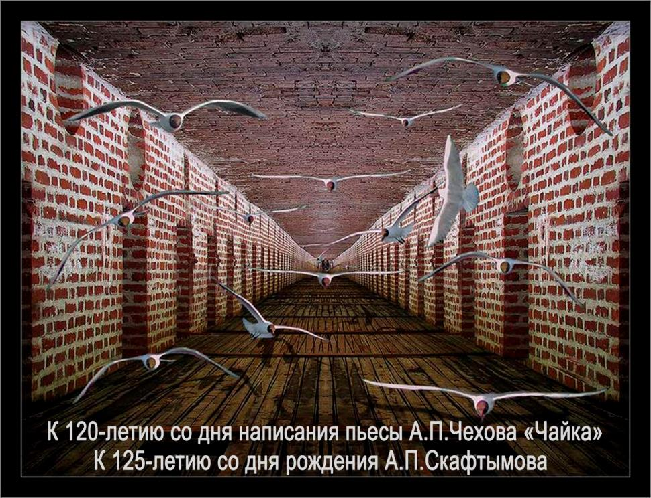

**ПЬЕСА А. П. ЧЕХОВА «ЧАЙКА»**

**В КОНТЕКСТЕ СОВРЕМЕННОГО ИСКУССТВА**

**И ЛИТЕРАТУРЫ**

***Третьи международные Скафтымовские чтения***

**5 – 7 октября 2015 года**

**Саратов**

**День первый, понедельник 5 октября 2015 года**

**Саратовский государственный университет**

**имени Н. Г. Чернышевского. XI корпус**

10.00 – 11.30

Аудитория имени А. П. Скафтымова

**Пролог**

*ГЦТМ им. А. А. Бахрушина (Чехов-институт) представляет:*

**Балет Родиона Щедрина и Майи Плисецкой «Чайка»**

**Запись спектакля Большого театра 1982 года**

12.00 – 14.30

Аудитория имени А. П. Скафтымова

**Дневное пленарное заседание**

Ведущие:

*Виктор Владимирович Гульченко* и *Валерий Владимирович Прозоров*

**Приветственное слово** – *Елена Генриховна Елина,* проректор Саратовского государственного университета имени Н. Г. Чернышевского

*Прозоров Валерий Владимирович* (Саратов)

**«Чайка» А.П. Чехова в научном творчестве и в жизни А.П. Скафтымова**

*Гульченко Виктор Владимирович (Москва)*

**Сколько Чаек в «Чайке», или Семь персонажей в поисках автора**

*Новикова Наталья Владиславовна* (Саратов)

**«Чайка»: А. П. Скафтымов. Разрозненные страницы рукописи**

*Кривонос Владислав Шаевич* (Самара)

**Ю. Н. Чумаков, А. П. Скафтымов и саратовское филологическое гнездо**

*Скафтымова Людмила Александровна* (Санкт-Петербург)

**Опера «Вишневый сад» Николая Мартынова**

15.30 – 18.00

Аудитория имени Е. И. Покусаева

**Вечернее пленарное заседание**

Ведущие:

*Юрий Николаевич Борисов* и *Алла Георгиевна Головачёва*

*Егоров Борис Фёдорович* (Санкт-Петербург)

**О балете «Чайка»**

*Гапоненков Алексей Алексеевич* (Саратов)

**О составе комедии в «Чайке» А. П. Чехова**

*Загребельная Наталья Константиновна* (Киев, Украина)

**Диалог о счастье в «Чайке» А. П. Чехова**

*Головачёва Алла Георгиевна* (Москва)

**«О, Карудатта, зависти достойный!» Об одном биографическом источнике «Чайки»**

*Кубасов Александр Васильевич* (Екатеринбург)

**Слово героя и проблема интертекста в «Чайке»**

***Кащеев Владимир Иванович* (Саратов)**

**«...Остается постоянным и неизменным один лишь дух»: жизнь, смерть и мировая душа в «Размышлениях» Марка Аврелия и в «Чайке» Чехова**

**\* * \***

**День второй, вторник 6 октября 2015 года**

**Саратовский государственный университет**

**имени Н. Г. Чернышевского. XI корпус**

10.00 – 14.30 (перерыв с 12.00 до 12.30)

**Работа секций**

**СЕКЦИЯ 1**

(аудитория 301)

**«Чайка» А. П. Чехова: поэтика и литературный контекст**

Ведущие:

*Алексей Алексеевич Гапоненков* и *Ольга Викторовна Спачиль*

*Спачиль Ольга Викторовна* (Краснодар)

**Южный контекст комедии А. П. Чехова «Чайка»**

*Мартынова Татьяна Викторовна* (Ялта)

**Онтология повседневности в «Чайке» А. П. Чехова**

*Щаренская Наталья Марковна* (Ростов-на-Дону)

**Об одной метафоре Мопассана в «Чайке» А. П. Чехова**

*Борисов Юрий Николаевич* (Саратов)

**Семён Семёнович Медведенко в драматургической партитуре «Чайки»**

*Трубецкова**Елена Геннадьевна* (Саратов)

**Неопубликованная статья С. Кржижановского «Образ Чайки в пьесе Чехова “Чайка”»**

*Смирнова Вера Владимировна* (Саратов)

**«Таланты и поклонники» А. Н. Островского и «Чайка» А. П. Чехова: Опыт типологического сопоставления**

*Хвостова Ольга Александровна* (Саратов)

**«Что ж не вкушает душа ожидаемых ею восторгов?» (стихотворение Пушкина «Труд» и монолог Тригорина о писательстве)**

*Ауэр Александр Петрович* (Коломна)

**Тургеневское начало в драматургии А. П. Чехова («Рудин» и «Чайка»)**

*Мокина Наталия Васильевна* (Саратов)

**Тема «общей мировой души» у А. П. Чехова и Ф. Сологуба**

*Яблонская Елена Евгеньевна* (Москва)

**Отражения «Чайки» А. П. Чехова – «Рассказ о безответной любви» А. М. Горького и «Долгое прощание» Ю. В. Трифонова**

**Стендовые доклады**

*Harai Golomb* (Университет Тель-Авива, Израиль)

**Полет чайки сквозь текст пьесы: пример чеховской сдержанности**

***Димитров Людмил* (**Софийский университет имени Св. Климента Охридского**, Болгария)**

**«Чайка»: чаяние и отчаяние во время чая**

*Доманский* *Юрий Викторович* (Москва)

**Чеховские многоуважаемые («Чайка» и «Вишневый сад»)**

*Иванова Наталья Федоровна* (Великий Новгород)

**«Расскажите вы ей…» Об одном музыкальном мотиве в «Чайке»**

*Сакрэ Наталья Валерьевна* (Ренн, Франция)

**Асклепий или Аполлон? Загадочный образ доктора Дорна в пьесе А. П. Чехова «Чайка»**

*Шалаева Алла Александровна* (Санкт-Петербург)

**Очерк Н. С. Лескова «Театральный характер» как один из литературных источников пьесы А.П. Чехова «Чайка»**

**СЕКЦИЯ 2**

(аудитория 312)

**«Чайка» А. П. Чехова в контексте театральной культуры**

Ведущие:

*Артём Николаевич Зорин* и *Наталья Константиновна Загребельная*

*Зорин Артем Николаевич* (Саратов)

**Театральная премия «Чайка». Чеховский символ как эталон профессии**

*Стрельцова Елена Ивановна (Москва)*

**Резкая пьеса «Чайка»: отцы и дети**

*Ковшова Мария Львовна* (Москва)

**Уговаривание в пьесе А. П. Чехова «Чайка» как основная речевая стратегия**

*Книгин Игорь Анатольевич* (Саратов)

**«…в «Чайке» всё сценично…» (Л. Е. Оболенский о пьесе А. П. Чехова)**

*Галимуллин Айдар Дамирович* (Казань)

**Пьеса А. П. Чехова «Чайка» на сцене театра имени Г. Камала: аспекты художественной интерпретации**

Баголей Любовь Николаевна (Саратов)

**Траур по жизни в чеховской «Чайке» А. Дзекуна на сцене Саратовского театра драмы**

*Захаров Кирилл Михайлович* (Саратов)

**Игра и роли Аркадиной в пьесе А. П. Чехова «Чайка»**

*Загуменнов Олег Николаевич* (Саратов)

**Сценические образы-символы в постановках чеховской «Чайки»**

*Зыков Алексей Иванович* (Саратов)

**Танцевально-пластические средства выразительности в раскрытии режиссёрской концепции (на примере постановки «Чайки» в Пензенском драматическом театре)**

*Евдокимова Анна Сергеевна* (Рязань)

**Анализ сценических интерпретаций пьесы А. П. Чехова «Чайка» в театральных рецензиях рубежа XX – XXI вв.**

*Суворов Андрей Александрович* (Саратов)

**Филологический инструментарий А. П. Скафтымова и драматические формы русской словесности начала XXI века: интерактивный потенциал произведений Евгения Гришковца**

**Стендовые доклады**

Игорь Николаевич Сухих (Санкт-Петербург)

**«Чайка» Анатолия Эфроса: воображаемые постановки**

*Бессмертнова Светлана Владимировна* (Санкт-Петербург)

**Брехтовские театральные эффекты в пьесе А.П. Чехова «Чайка»**

*Борбунюк Валентина Алексеевна* (Харьков, Украина)

**«Любовь с видом на озеро». Сцены любви. А. Чехов. Театр «Новая сцена»**

*Толчеева Ксения Витальевна*(Липецк)

**«Ностальгия по будущему» на подмостках Авиньонского театрального фестиваля (о современном прочтении пьесы А. П. Чехова «Чайка»)**

**СЕКЦИЯ 3**

(аудитория 313)

**«Чайка» А. П. Чехова в социокультурном пространстве**

**XX–XXI веков**

Ведущие:

*Владимир Иванович Кащеев* и *Наталья Владиславовна Новикова*

*Орлов Михаил Олегович* (Саратов)

**Театральность как элемент современного рискогенного общества**

*Бут Анна Сергеевна* (Москва)

**Идея понимания в языке чеховских драматургических произведений**

*Киреева Елена Владимировна* (Саратов)

**Пьеса А. П. Чехова «Чайка» в контексте песенной лирики ХХ века**

*Пьянова Наталья Михайловна* (Саратов).

**Чеховские акценты в современной английской драме**

*Жалнин Владимир Владимирович* (Саратов)

**«Чайка» Томаса Пасатьери: оперное воплощение чеховской пьесы**

*Абрамовских Елена Валерьевна* (Самара)

**Креативная рецепция пьесы А. П. Чехова «Чайка» в киноэкранизациях**

*Кузин Артем Евгеньевич* (Саратов)

**Мотивы чеховской «Чайки» в фильме А. Г. Иньярриту «Бёрдмэн»**

*Фокеев Александр Леонидович* (Саратов)

**«Постижение великой загадки» (заметки об экранизациях «Чайки» А. П. Чехова)**

*Аднан Мохаммед Виждан* (Дияла университет, Ирак – СГУ, Саратов)

**Восприятие драматургии Чехова в современном Ираке**

**Стендовые доклады**

*Муренина Елена Константиновна* (Университет Северной Каролины, США)

**«Чайка» А. П. Чехова в англоязычном контексте: параметры восприятия**

*Разумова Нина Евгеньевна* (Томск)

**«Чайка» в анимальном разрезе**

*Калинина Елена Анатольевна* (Москва)

**Чеховские мотивы в фильме «После полудня» Ангелы Шанелек**

**Саратовская государственная консерватория**

**имени Л. В. Собинова**

Аудитория 52

11.00 – 13.00

**Мастер-класс: «Чехов в музыке»**

*Людмила Александровна СКАФТЫМОВА,*

доктор искусствоведения, профессор

Санкт-Петербургской государственной консерватории

имени Н. А. Римского-Корсакова

**Саратовский государственный университет**

**имени Н. Г. Чернышевского**

Аудитория имени Е. И. Покусаева

16.00 – 18.30

*ГЦТМ имени А. А. Бахрушина (Чехов-институт) представляет:*

**фильм Сидни Люмета «Чайка» (1968)**

**The Sea Gull by Sidney Lumet**

(демонстрируется в оригинальной версии

на английском языке без перевода)

**\* * \***

**День третий, 7 октября 2015 года**

**Саратовский государственный университет**

**имени Н. Г. Чернышевского**

Аудитория имени Е. И. Покусаева

11.00 – 14.00

**Мастер-класс:**

**«Действенный анализ пьесы “Чайка”. Типы, мотивы, характеры…»**

*Виктор ГУЛЬЧЕНКО,* художественный руководитель театра «Международная Чеховская лаборатория» (Москва)

*ГЦТМ имени А. А. Бахрушина (Чехов-институт) представляет:*

**«Я – Чайка»,**

фильм Георгия Параджанова

о судьбе актрисы Валентины Караваевой